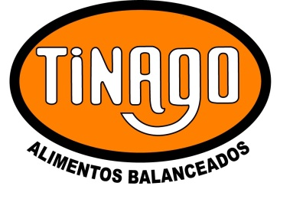 | REGISTRO | Código:R-27-M  Fecha : 21-04-2014  Revisión:00  Página 1 de 1
 | Hoja Técnica – Composición Alimentos

Cerdo Recría

Descripción:

Destinado a satisfacer los requerimientos de los cerdos desde los 25 a los 50 kilos de peso vivo.
Formulado teniendo en cuenta los requerimientos de esta etapa donde los cerdos jóvenes están en plena formación de hueso y masa muscular.
Se recomienda suministrarlo a discreción.

Perfil Nutricional:
Proteína mínimo: 18.5%
Energía Metabolizable mínima: 3280 Kcal/Kg
Lisina Digestible mínimo: 0.83%
Metionina + Cistina Digestible mínimo: 0.54%
Triptofano Digestible mínimo: 0.20%
Treonina Digestible mínimo: 0.60%
Arginina Digestible mínimo: 1.10%
Calcio mínimo: 0.75%
Fósforo Disponible mínimo: 0.42%
Sodio mínimo: 0.22%
Fibra bruta máximo: 4.5%
Grasa mínimo: 5%
Cenizas máximo: 6%

Maíz – Cebada - Expeler de Soja – Sal Entrefina – Conchilla – Soja Desactivada - Núcleo Vitamínico y Mineral – Secuestrante de Mico toxinas

